Тестирование по программе «Физика. Старт в науку»
Инструкция:
- Выполните задания в соответствии с вашим классом (ответы и решения писать разборчиво, приводить пояснительные рисунки);
- Сфотографируйте бланк с ответами;
- Заархивируйте фотографии (или Word-документ) и остальные необходимые документы на участие в конкурсном отборе в формате zip. и вышлите архив на электронную почту technoogma@yandex.ru.
В теме письма указать название программы, ФИО обучающегося, возраст. Например: «Физика. Старт в науку, Иванов Иван Иванович, 14 лет».
Задания для учащихся 7 класса
ЗАДАНИЕ №1. Только появившиеся на свет змейки довольно маленькие. С помощью рисунка определите цену деления линейки и длину змейки в сантиметрах. 1 дюйм=2,54см.
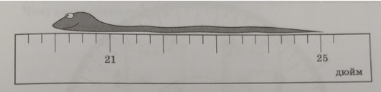
ЗАДАНИЕ №2. Когда в доме включили отопление, температура в комнате стала медленно расти и за 45 минут увеличилась на 5 ⁰С. Найдите, с какой средней скоростью (в мм/ч) поднимался верхний край столбика ртути. Для удобства слева от шкалы термометра приложили линейку (см. рисунок).
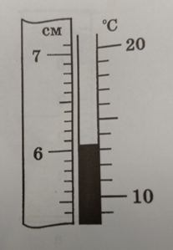
ЗАДАНИЕ №3. Исследуя плотность неизвестной жидкости, экспериментатор Глюк провел серию измерений. Поставив мерный стакан с жидкостью на весы, он сфотографировал установку. (показания весов в граммах). Затем, долив еще немного жидкости, сделал второй снимок (см. рисунок). Через несколько дней Глюк понял, что из-за поломки в день эксперимента показания весов были завышены ровно на 10%. Помогите экспериментатору определить плотность неизвестной жидкости и массу пустого мерного стакана.
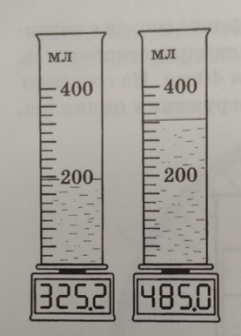
ЗАДАНИЕ №4. Ванна наполняется со скоростью 2л/мин. Сколько это мм³/час, баррелей/неделю? 1 баррель =159л.
ЗАДАНИЕ №5. Телега первую треть пути ехала со скоростью 5км/ч, оставшуюся часть пути она ехала со скоростью в два раза большей средней скорости на всем пути. Найдите скорость телеги на второй части пути.
ЗАДАНИЕ №6. Какое давление на плоскость стола создает пирамида из кирпичей в каждом случае? Масса одного кирпича m, размеры а х 2а х 4а.
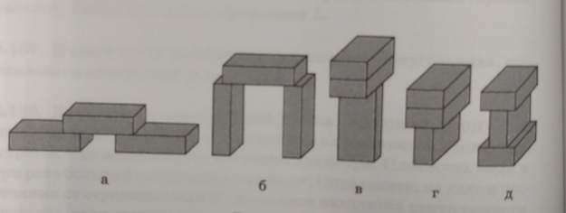

ЗАДАНИЕ №7. Проведите дома самостоятельно эксперимент по измерению большого числа однородных предметов и запишите гипотезу, ход своего опыта и результат.
Конкурсный рейтинг поступающего
формируется по следующей бальной системе:
 | Максимальное кол-во баллов
Задание 1 | 2
Задание 2 | 3
Задание 3 | 10
Задание 4 | 3
Задание 5 | 10
Задание 6 | 5
Задание 7 | 7
Максимальное количество баллов | 40

Задания для учащихся 8 класса
ЗАДАНИЕ №1. На перемещение из города в деревню с постоянной скоростью автомобиль затратил время t. На обратном пути водитель ехал быстрее и добрался до города за вдвое меньшее время. За какое время доехала бы машина от города до деревни, если бы водитель поддерживал скорость, равную средней скорости своего движения за поездку туда и обратно?
ЗАДАНИЕ №2. При производстве брусчатки для мощения улиц в Древнем Египте использовались каменные блоки размером 1х2х1м, из которых камнетесы делали брусчатку размером 10х10х20см. Какую максимальную площадь удавалось египтянам замостить в день из 10 блоков, если 10% кирпичей крошились при распилке и не использовались? Толщина каменного тротуара 10 см.
ЗАДАНИЕ №3. В 17 веке на Руси массу измеряли в пудах, а длину в аршинах. Известно, что 1 пуд=16,4кг, а 1 аршин=71см. Выразите плотность воды в старинных единицах (пуд/аршин³), если в системе СИ она равна 1000кг/м³.
ЗАДАНИЕ №4. Монеты Банка России номиналами 1, 2, 5, 7, 9 и 13 рублей изготавливаются из одинакового сплава. Масса, диаметр и толщины монет приведены в таблице. Постройте график зависимости, доказывающий, что все монеты сделаны из одного материала, и с его помощью определите плотность сплава.
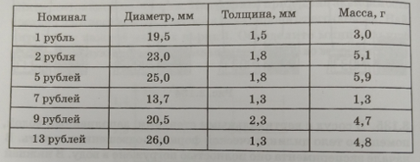
ЗАДАНИЕ №5. На рисунке в одном и том же масштабе изображены три геометрические фигуры и линейка. Определите цену деления линейки и площади заштрихованных фигур.
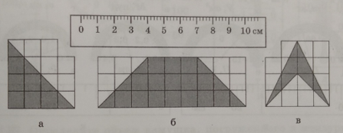
ЗАДАНИЕ №6. Туристу было лень зачерпывать 1л воды из проруби, и он насыпал в алюминиевый котелок 1 кг снега. На сколько дольше придется ему ждать закипания, если вода и снег были при температуре 0⁰ С. а мощность примуса 1кВт? Масса котелка 500г.
ЗАДАНИЕ №7. Пользуясь кухонным мерным стаканом, определите вместимость чашки, кружки, блюдца, столовой и чайной ложек. Запишите свои гипотезы, опишите последовательность действий и результаты.

Конкурсный рейтинг поступающего
формируется по следующей бальной системе:
 | Максимальное кол-во баллов
Задание 1 | 4
Задание 2 | 5
Задание 3 | 5
Задание 4 | 10
Задание 5 | 5
Задание 6 | 5
Задание 7 | 6
Максимальное количество баллов | 40

